|  |  |  |  |  |  |  |  |
| --- | --- | --- | --- | --- | --- | --- | --- |
| Сабақтың тақырыбы: Ұлыбритания. Экономикалық-географиялық жағдайы.Халқы. | | | | **Мұғалімнің аты-жөні:Тортаев А.А**  **Күні:28.11.2018 ж** | | | |
| СЫНЫП:11 | | Қатысқан оқушылар саны: | | | Қатыспаған оқушылар саны: | | |
| Сабақ негізделген оқу мақсаттары | | Ұлыбританияның экономикалық-географиялық жағдайына сипаттама бере отырып,өнеркәсіп жайлы мағлұматтармен таныстыру,топпен талқылау арқылы пәнге деген қызығушылығын арттыру | | | | | |
| Сабақ нәтижесі | | Оқушылардың барлығы мынаны орындай алады: -Ұлыбританияның мемлекеттік құрылымын сипаттай алады,топпен немесе жұп болып жұмыс істей алады.  Оқушылардың басым бөлігі:-Ұлыбританияның экономикалық-географиялық ерекшеліктерін анықтай алады және геосаяси жағдайын сипаттай алады.  Кейбір оқушылар:Ұлыбритания мен Германия мемлекеттерін бір-бірімен салыстырып,ұқсастығы мен айырмашылығын салыстыра алады. | | | | | |
| Өткен сабақта алған білім | | ГФР шаруашылығы. | | | | | |
| Тілдік мақсаттар | | Униатрлы мемлекет,геосаяси жағдай,фунтстерлинг | | | | | |
| Ресурстар | | Оқулық, суреттер, топқа бөлуге арналған кеспе қағаздар  және  әртүрлі  заттар, топтық тапсырмалар, стикер. | | | | | |
| Әдіс-тәсілдер | | Сұрақ-жауап, әңгімелеу, түсіндіру, ойын, көрнекілік. Рефлексия. | | | | | |
| Пәнаралық байланыс | | Тарих,құқық. | | | | | |
| Сабақтың жоспары | | | | | | | |
| Жоспарлан-  ған уақыт | Жоспарланған жұмыс түрлері | | | | | | **Дереккөздер** |
| Басталуы   1. мин | Оқушылардың мұғаліммен амандасуы  Психологиялық ахуал қалыптастыру  Әр топ бір-біріне жақсы тілек тілеу  Топқа бөлу  « Геометриялық фигуралар» әдісі арқылы топтарға бөлу.    1. «Ұлыбритания» тобы  2. «Лондон» тобы | | | | | |  |
| 3-10 мин | Оқушылардың өзіндік тәжірибесін өзектілендіру кезеңі  Ширату:«Сиқырлы жалау«әдісін пайдаланып, үй тапсырмасына байланысты сұрақтарға жауап береді  1-жалау  ГФР-дің басты өнеркәсіп аудандары қай жерде орналасқан?  2-жалау  Машина жасау өнеркәсібінің салаларын атаңыз?  3- жалау  ГФР неге «химияландырылған» ел атанды?  4- жалау  Отын-энергетика өнеркәсібінің салаларын атаңдар?  5- жалау  Ауыл шарушылық құрылымындағы ерекшеліктерді атаңдар?  6- жалау  Көлік жүйесінің қандай ерекшеліктері бар?  7- жалау  Германияның экспорты мен импорты жөніндегі мәліметтерге сүйеніп,елге қандай баға берер едіңіз?  8- жалау  Германиядан қандай көлік түрлері шығады?  Оқушылармен бірлесе отырып,сабақтың мақсатын анықтап алу  «Ұлыбритания мемлекеті » бейнежазбасы мен суретін көрсетіп, қандай мемлекет екендігін БББ кестесін толтыруға тапсырма беремін.  Рисунок3 http://www.ayda.ru/kingdom/map/kingdom-tourist-map-22-2.jpg  Б.Б.Б кестесі   |  |  |  | | --- | --- | --- | | БІЛЕМІН | Білдім | БІЛГІМ КЕЛЕДІ | |  |  |  | | | | | | | Сұрақтар жазылған жалаулар  БББ кестесі |
| 10-30 | Жаңа материалды меңгеру кезеңі  Оқулықпен жұмыс  1-тапсырма.  Ұлыбритания туралы екі топқа постер құрастыру  Оқушылардың жұппен жұмысы  2-тапсырма  Кестемен жұмыс  *Ұлыбритания мемлекеті кестесін толтыру*  есшатыр о   |  |  | | --- | --- | |  | *Ұлыбритания* | | Географиялық орны |  | | Халқының саны |  | | Мемлекеттік құрылымы |  | | Ұлттық валютасы |  | | Діні |  |   Дескриптор: Ұлыбритания мемлекетінің георграфиялық орнын,халқын,дінін талдайды. Өз ойларын анық,нақты жеткізеді. | | | | | | Карта  Оқулық  Кестелер |
| 30-35 мин | Жаңа білімді тексерудің бастапқы кезеңі  3-тапсырма  Тест тапсырмаларымен жұмыс.  *1)Еуропадағы ірі аралдық мемлекет?*  *А)Франция*  *Б)Италия*  *С)Ұлыбритания*  *Д)Жапония*  *2) Ұлыбританияның ұлттық валютасы?*  *А)Доллар*  *Б)Рубль*  *С)Фунт стерлинг*  *Д)Франк*  *3) Ұлыбританияның халқы саны?*  *А)70,6 млн адам*  *Б) 62,7 млн адам*  *С) 67,2 млн адам*  *Д) 64,6 млн адам*  *4. «Менің үйім-менің қамалым» қағидасын қатаң сақтайтын ел?*  *а) Қытай*  *б)Үндістан*  *с)Ресей*  *д)Ағылшындар*  *5.Қазақстан жер көлемі бойынша нешінші орында?*  *А)7*  *Б)11*  *С)3*  *Д)9*  *6.Германияның астанасы?*  *А)Лондон*  *Б)Париж*  *С)Берлин*  *Д)Рим*  *7.Германия неше ұлтты мемлекет?*  *А)көпұлтты*  *Б)120ұлтты*  *С)Бірұлтты*  *Д)екіұлтты*  *8.Халқының саны?*  *А)80,0 млн адам*  *Б)75,5 млн адам*  *С) 78,7 млн адам*  *Д) 79,9 млн адам*  *9.Мемлекеттің құрылымы?*  *А)Демократиялық*  *Б)Монархиялық*  *С)Федерациялық парламентік республика*  *Д)Республикалық*  *10.Ұлттық валютасы?*  *А)Доллар*  *Б)Еуро*  *С)Фунт стерлинг*  *Д)Франк* | | | | | | Тест сұрақтар |
| 35-38 мин | Үйге берілетін тапсырма жөніндегі мәлімет  Үй тапсырмасы:2- тақырыпты оқу,»Ұлыбритания туралы не білемін »атты шағын эссе жазып келу | | | | | |  |
| 40 мин | Сабақты қорытындылау.Рефлексия  БББ кесте   |  |  |  | | --- | --- | --- | | БІЛЕМІН | БІЛДІМ | БІЛГІМ КЕЛЕДІ | |  |  |  | | | | | | | БББ кестесі |
| Қосымша ақпарат | | | | | | | |
| Саралау – Сіз қосымша  көмек көрсетуді қалай  жоспарлайсыз? Сіз  қабілеті жоғары  оқушыларға тапсырманы  күрделендіруді қалай  жоспарлайсыз? | | | Бағалау - Оқушылардың  үйренгенін тексеруді  қалай жоспарлайсыз? | | | **Пəнаралық байланыс**  **Қауіпсіздік жəне еңбекті**  **қорғау ережелері**  **АКТ-мен байланыс**  **Құндылықтардағы**  **байланыс** | |
| Рефлексия  Сабақ / оқу  мақсаттары  шынайы ма?  Бүгін оқушылар  не білді?  Сыныптағы ахуал  қандай болды?  Мен жоспарлаған  саралау шаралары  тиімді болды ма? | | |  | | | | |
| Қорытынды бағамдау  Қандай екі нəрсе табысты болды (оқытуды да, оқуды да ескеріңіз)?:  Қандай екі нəрсе сабақты жақсарта алды (оқытуды да, оқуды да ескеріңіз)?:  Сабақ барысында мен сынып немесе жекелеген оқушылар туралы менің келесі сабағымды  жетілдіруге көмектесетін не білдім? | | | | | | | |

Түркістан облысы.Сарыағаш ауданы.№137 жалпы орта мектеп

«Бекітемін»

Мектеп директоры:

______Б.Т.Бекмұрзаев

***Ашық сабақ***

***Тақырыбы:*** **«Ұлыбритания».**

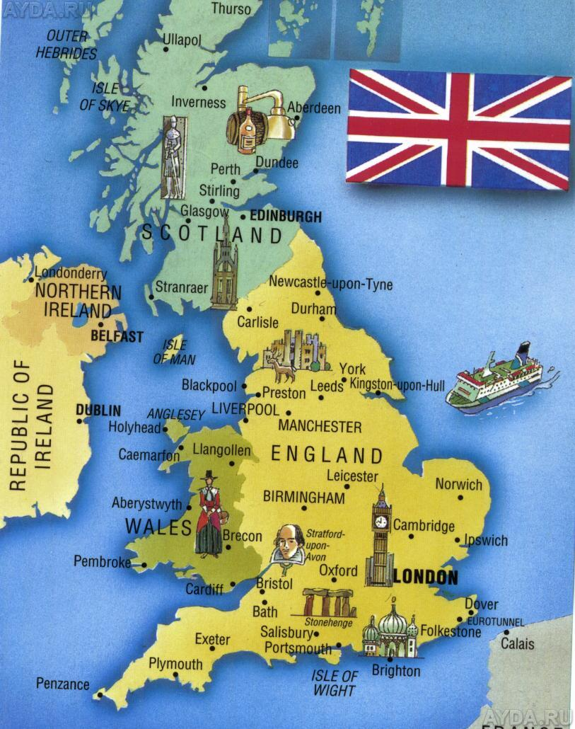

***Сынып:11 А***

***Пән мұғалімі: А.А.Тортаев.***

***2018-2019 оқу жылы.***

